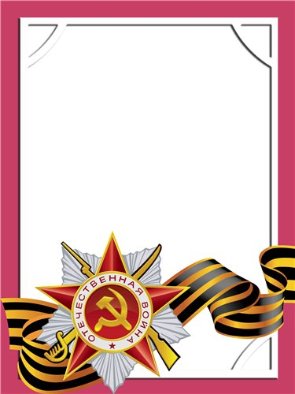
Ильин
Василий
Федорович

Ветеран войны и труда
Родился в 1925 г.
В действующей армии с февраля 1944 г. по 09.05.1945 г. воевал в составе 25 механизированной бригаде –
Р А З В Е Д Ч И К О М
Награжден медалью «За Победу над Германией» и другие четыре медали.

